

О порядке приёма в 1 класс в 2018-2019 году

в МКОУ «Цебаринская СОШ»

Сборы первоклассника на первый в его жизни урок — событие, вызывающее гордость и умиление мам, пап и других родственников вчерашнего детсадовца. Все мы помним, как впервые оказались на торжественной линейке и перешагнули порог класса; помним свое смятение у доски и интерес к урокам, своих первых школьных друзей и учителей… Словом, понять чувства малышей не так уж сложно. Новоявленные школьники с опаской и любопытством стараются заглянуть в будущее, чтобы понять, что их ждет в ближайшие 11 лет жизни.

Торжественный миг посвящения в ученики — это награда за долгий период, в течение которого родители оббивали пороги многочисленных инстанций, оформляли бумаги и проходили с малышом собеседования и медкомиссии. Процесс оформления ребенка в школу часто сопровождается нервотрепкой, поэтому нужно основательно разобраться во всех его бюрократических тонкостях. Наши инструкции максимально упростят вам задачу поступления в первый класс. Совсем скоро вы будете радостно фотографировать свое чадо в красивой форме, радуясь новой вехе в жизни маленького члена российского общества!



Узнайте, как обеспечить ребенку поступление в интересующую вас школу!

Сроки предоставления заявлений на зачисление

Периоды, в которые должны быть поданы заявления в школы, назначаются специалистами из Комитета образования страны. Пока что рано говорить о том, какие даты будут определены для 2018/2019 года, однако примерные периоды можно назвать, опираясь на опыт прошлых лет. По большому счету, в этом вопросе все зависит от приоритетности ученика при поступлении в конкретную школу:

Какие дети относятся к льготникам?

Если подробнее обсудить вопрос о первоклассниках первой очереди, то регламент трактует это понятие следующим образом:

* льготниками признаются дети родителей, работающих в рядах полицейских подразделений РФ;
* к числу первоочередников отнесены мальчики и девочки, которые остались без одного или двух родителей, погибших в период несения полицейской службы (или через год после того, как покинули ряды полиции по медицинским показаниям). Сюда же относятся дети сотрудников полиции, родители которых были комиссованы по болезни, заработанной во время службы;
* льготной категорий признаны дети сотрудников исполнительной службы, подразделений, контролирующих оборот наркотических средств, пожарных и таможенников;
* льгота действует и по отношению к детям, родители которых погибли во время службы в вышеуказанных структурах, или были освобождены от обязанностей из-за ухудшения здоровья;
* могут претендовать на первоочередное зачисление в любую школу дети, родители которых служат в рядах армии РФ, уволены из них по медпоказаниям или вышли на пенсию;
* могут претендовать на первую очередь зачисления мальчики и девочки, родители которых занимают в выбранной школе какую-то должность;
* еще одно исключение касается детей сотрудников Следственного комитета, прокуратуры или суда.

Возраст поступления в школу

Согласно нормативам, разработанным для российской системы начального образования, в ряды первоклашек может быть принять ребенок, который достиг возраста в шесть с половиной лет, но не старше восьмилетнего возраста. Впрочем, в любом правиле бывают исключения. Если вы хотите отдать малыша в школу раньше или позже, можете написать директору прошение – он обязан рассмотреть его в индивидуальном порядке. Однако до момента подачи такого заявления нужно будет согласовать свое решение с исполнительными структурами системы образования, которым подчиняется выбранная школа.

Административные формальности

Процедура и порядок оформления ребенка в первый класс прописаны в нормах, утвержденных Министерством образования страны. Родители должны выполнить несколько простых действий:

* **Зарегистрироваться на портале Госуслуг.** Тут нужно найти раздел, посвященный образованию, заполнить и отослать электронное заявление (это можно будет сделать с 15.12.2017). Оформлять бумаги раньше не нужно. Заявление, поданное раньше срока, получает автоматический отказ;
* **Прийти в школу с документами.** Приглашение придет к вам на личную страничку на портале Госуслуг – это бумага в формате pdf, к которой прилагаются комментарии руководства школы (в случае отказа).
* **Принести в школу документы из указанного перечня.** Разумеется, в виде оригиналов;
* **Ожидать от руководства школы окончательного решения.** Только на этом этапе вы узнаете, будет ли ваш ребенок зачислен в ряды первоклашек, или получите отказ на свое заявление.

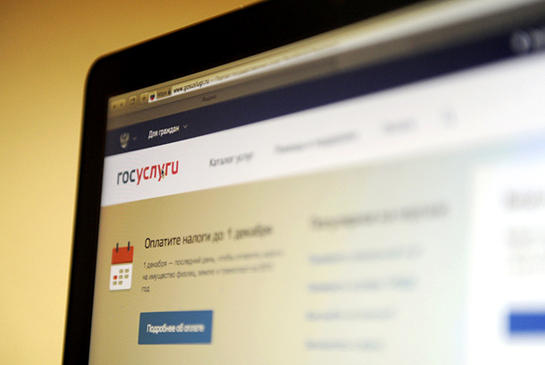Начните процесс поступления в школу, оформив заявление на сайте Госуслуг!

Что входит в список необходимых документов?

К директору школы следует явиться с пакетом документом, в который входят:

* удостоверение, подтверждающее личность родителя (паспорт или документы временного характера, если вы, например, потеряли основной документ);
* документ из органов ЗАГСа, который подтверждает рождение вашего малыша;
* документ, являющийся подтверждением того, что потенциальный первоклассник имеет регистрацию по адресу, расположенному в районе школы;
* любая документация, подтверждающая ваши права быть первыми в очереди претендентов на зачисление.

Нужно помнить, что для детей, имеющих иностранное подданство, нужно будет дополнительно сделать апостилизацию всех документов, а опекунам – доказать свои полномочия в этом вопросе.

Процедура для детей из групп дошкольного обучения

Отметим, что стать дошкольником – это настоящий лайфхак для тех, кто не имеет льгот и не закреплен за школой по району. Дело в том, что поступление этих ребят является упрощенным. Родители просто приходят к директору и пишут заявление о том, что просят перевести малыша в ряды первоклашек. Дальше все происходит автоматом – без электронных заявлений и прочих процедур